Opis przedmiotu zamówienia (OPZ)
Usługi dostarczenia materiałów na potrzeby FRSE

CZĘŚĆ I- Ścianki wystawiennicze

A.1 | Ścianka reklamowa tekstylna nr 1 (wymiary 2200 x 2220)
 | Wymiary | Ścianka reklamowa szerokość 2200 mm, wysokość 2220 mm; +/–10% dopuszczalna tolerancja). Torba transportowa zgodna z wymiarami ścianki.
 | Surowiec/materiał | Poliester, aluminium
 | Kolory i technika zadruku/znakowania | Ścianka reklamowa – kolor konstrukcji srebrny. Wykonanie wydruku grafiki na elastycznej tkaninie poliestrowej idealnie dopasowanej do konstrukcji wg projektu przygotowanego przez zamawiającego- techniką sublimacji. Zadruk z jednej strony.
 | Dodatkowe informacje | Ścianka reklamowa, składa się z aluminiowych profili łączonych ze sobą na specjalne zatrzaski. Rurka jest wkładana w rurkę, to ułatwia szybki montaż. Wydruk jest jedną tkanina zakładana na konstrukcję jak poszewka na poduszkę. Zapinana na zamek błyskawiczny. Wydruk jest zapakowany w osobny pokrowiec. Torba transportowa, pod spodem ma jeżyki, zamykana na suwak albo wzmocniona torba na kółkach, we wnętrzu oddzielna przegroda na stopy do ścianki.
 | Ilustracja poglądowa | 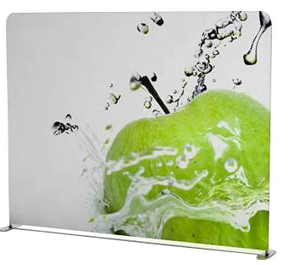  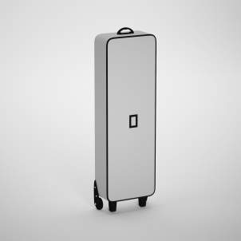  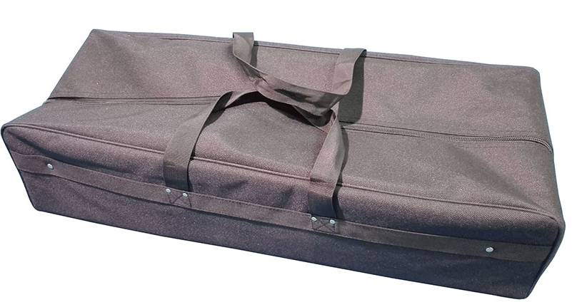
 | Wycena | 1
 | Szacowany nakład | 15 szt.
A.2 | Ścianka reklamowa tekstylna nr 2 (wymiary 3400 x 2220)
 | Wymiary | Ścianka reklamowa szerokość 3400 mm, wysokość 2220 mm; +/–10% dopuszczalna tolerancja). Torba transportowa zgodna z wymiarami ścianki.
 | Surowiec/materiał | Poliester, aluminium
 | Kolory i technika zadruku/znakowania | Ścianka reklamowa – kolor konstrukcji srebrny. Wykonanie wydruku grafiki na elastycznej tkaninie poliestrowej idealnie dopasowanej do konstrukcji wg projektu przygotowanego przez zamawiającego- techniką sublimacji. Zadruk z jednej strony.
 | Dodatkowe informacje | Ścianka reklamowa, składa się z aluminiowych profili łączonych ze sobą na specjalne zatrzaski. Rurka jest wkładana w rurkę, to ułatwia szybki montaż. Wydruk jest jedną tkanina zakładana na konstrukcję jak poszewka na poduszkę. Zapinana na zamek błyskawiczny. Wydruk jest zapakowany w osobny pokrowiec. Torba transportowa, pod spodem ma jeżyki, zamykana na suwak albo wzmocniona torba na kółkach, we wnętrzu oddzielna przegroda na stopy do ścianki.
 | Ilustracja poglądowa | 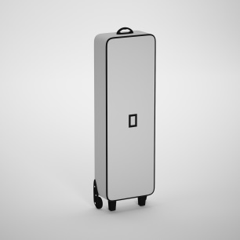
 | Wycena | 1
 | Szacowany nakład | 5 szt.

A.3 | Ścianka reklamowa tekstylna nr 3 (wymiary 6000 x 2220)
 | Wymiary | Ścianka reklamowa szerokość 6000 mm, wysokość 2220 mm; +/–10% dopuszczalna tolerancja). Torba transportowa zgodna z wymiarami ścianki.
 | Surowiec/materiał | Poliester, aluminium
 | Kolory i technika zadruku/znakowania | Ścianka reklamowa – kolor konstrukcji srebrny. Wykonanie wydruku grafiki na elastycznej tkaninie poliestrowej idealnie dopasowanej do konstrukcji wg projektu przygotowanego przez zamawiającego- techniką sublimacji. Zadruk z jednej strony.
 | Dodatkowe informacje | Ścianka reklamowa, składa się z aluminiowych profili łączonych ze sobą na specjalne zatrzaski. Rurka jest wkładana w rurkę, to ułatwia szybki montaż. Wydruk jest jedną tkanina zakładana na konstrukcję jak poszewka na poduszkę. Zapinana na zamek błyskawiczny. Wydruk jest zapakowany w osobny pokrowiec. Torba transportowa, pod spodem ma jeżyki, zamykana na suwak albo wzmocniona torba na kółkach, we wnętrzu oddzielna przegroda na stopy do ścianki.
 | Ilustracja poglądowa | 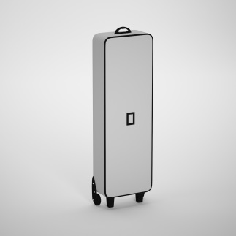
 | Wycena | 1
 | Szacowany nakład | 5 szt.

A.4 | Ścianka reklamowa tekstylna łukowa nr 4 (łukowa)
 | Wymiary | Ścianka reklamowa szerokość wewnątrz 13,45 m , szerokość zewnątrz 13,59 m, szerokość wejścia 5,8 m wysokość 2,57 m; +/–10% dopuszczalna tolerancja. Ścianka ma duży łuk, który tworzy z niej przestrzeń pół otwartą. do Torba transportowa zgodna z wymiarami ścianki.
 | Surowiec/materiał | Poliester, aluminium
 | Kolory i technika zadruku/znakowania | Ścianka reklamowa – kolor konstrukcji srebrny. Wykonanie wydruku grafiki na elastycznej tkaninie poliestrowej idealnie dopasowanej do konstrukcji wg projektu przygotowanego przez zamawiającego- techniką sublimacji. Zadruk dwustronny.
 | Dodatkowe informacje | Ścianka reklamowa, składa się z aluminiowych profili łączonych ze sobą na specjalne zatrzaski. Rurka jest wkładana w rurkę, to ułatwia szybki montaż. Wydruk jest jedną tkanina zakładana na konstrukcję jak poszewka na poduszkę. Zapinana na zamek błyskawiczny. Wydruk jest zapakowany w osobny pokrowiec. Torba transportowa, pod spodem ma jeżyki, zamykana na suwak albo wzmocniona torba na kółkach, we wnętrzu oddzielna przegroda na stopy do ścianki. Klasyczny łukowy kształt.
 | Ilustracja poglądowa | 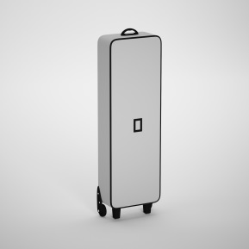
 | Wycena | 1
 | Szacowany nakład | 5 szt.

A.5 | Baner reklamowy
 | Wymiary | Wycena od m2
 | Surowiec/materiał | tkanina winylowa o gładkiej powierzchni
 | Kolory i technika zadruku/znakowania | Nadruk jednostronny, pełen kolor
 | Dodatkowe informacje | Materiał oczkowany (4 oczka na m2), oczka metalowe
 | Ilustracja poglądowa | 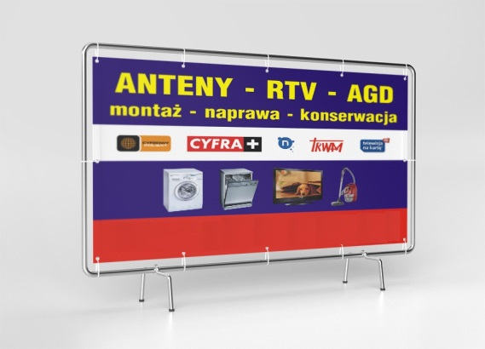
 | Wycena | 1
 | Szacowany nakład | 5 szt.

A.6 | Akcesoria dodatkowe
A.6a | Materiał tekstylny do ścianki nr 1 | Wycena: 1
A.6b | Materiał tekstylny do ścianki nr 2 | Wycena: 1
A.6c | Materiał tekstylny do ścianki nr 3 | Wycena: 1
A.6d | Materiał tekstylny do ścianki nr 4 | Wycena: 1
A.6e | Torba do ścianki nr1 | Wycena: 1
A.6f | Torba do ścianki nr 2 | Wycena: 1
A.6g | Torba do ścianki nr 3 | Wycena: 1
A.6h | Torba do ścianki nr 4 | Wycena: 1
A.6i | Stelaż metalowy do ścianki nr 1 | Wycena: 1
A.6j | Stelaż metalowy do ścianki nr 2 | Wycena: 1
A.6k | Stelaż metalowy do ścianki nr 3 | Wycena: 1
A.6l | Stelaż metalowy do ścianki nr 4 | Wycena: 1
A.6ł | Materiał flagowy do winder-ów | Wycena: 1
A 7m | Maszt do winder-ów | Wycena: 1
A 8n | Podstawa stalowa z podwójnym obciążeniem betonowym | Wycena: 1
A 8o | podstawa kwadratowa stalowa z uchwytem 30x30 cm | Wycena: 1

A.7 | Winder wymiary 75 x 300 cm
 | Wymiary | Wysokość masztu 3200 mm, Wysokość flagi 3000 mm x szer. 750 mm; +/–10% dopuszczalna tolerancja
 | Surowiec/materiał | Flaga: Wykonany z materiału flagowego 100% poliester o gramaturze 115 g/m2,  Maszt wykonany z aluminium oraz giętkich prętów z włókna szklanego,  Gumka z karabińczykiem do napinania flagi,  Podstawa do wyboru przez zamawiającego: stalowa z podwójnym obciążeniem betonowym albo podstawa kwadratowa stalowa z uchwytem 30x30 cm
 | Kolory i technika zadruku/znakowania | Materiał flagowy100% poliester o gramaturze 115 g/m2,. Projekt nadruku zostanie dostarczony przez Zamawiającego.
 | Ilustracja poglądowa | 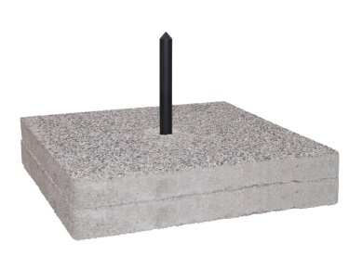  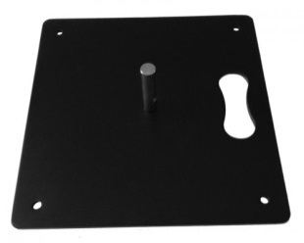
 | Pakowanie | Torba do przechowywania i transportu, czarna z materiału poliestrowego. Wewnątrz przegrody do stabilizacji masztów flagowych, na zewnątrz duża kieszeń.  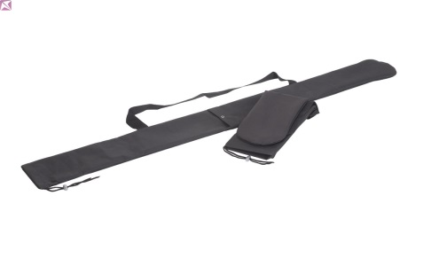
 | Wycena | 1
 | Szacowany nakład | 20 szt.

A.8 | Mapa magnetyczna z laminatem, wymiary 200 x 200 cm
 | Wymiary | Wysokość ramy: wysokość 200 cm x szerokość kasety 200 cm;  +/–10% dopuszczalna tolerancja;  Wymiary zadruku: wysokość 195 cm szerokość 195 cm; +/–10% dopuszczalna tolerancja;
 | Surowiec/ wykorzystany materiał | Rodzaj materiału: Rama aluminiowa w kolorze ciemnobrązowym, czarnym lub srebrnym, tablica magnetyczna umożliwiająca zaznaczenie punktów na mapie przez przyczepienie do niej magnesów,
 | Kolory i technika zadruku/znakowania | Jakość wydruku: 300 dpi. Laminat błysk możliwe jest używanie markerów sucho ścieralnych i wodnych. Zadruk jednostronny w pełnym kolorze. Projekt nadruku zostanie dostarczony przez Zamawiającego.
 | Ilustracja poglądowa | 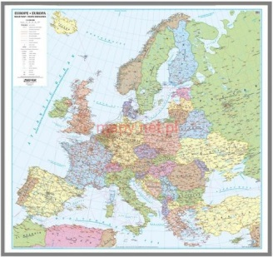  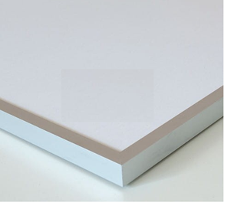
 | Pakowanie | Na czas transportu mapa jest zabezpieczana narożnikami z pianki i opakowaniem kartonowym.
 | Wycena: | 1
 | Szacowany nakład | 2 szt.

CZĘŚĆ II- Roll-upy

B.1 | Banner typu ROLL-UP, wymiary 200x100 cm (wersja standard)
 | Wymiary | Wysokość 2000 mm x szerokość 1000 mm; +/–10% dopuszczalna tolerancja
 | Surowiec/materiał | Materiał typu block-out (o gramaturze minimum 240 g/m^{2,,} maksymalnie 600 gram/ m²) bez efektu zawijania się boków lub falowania materiału. Aluminiowy maszt. Dolne stalowe gniazdo obsadzenia masztu. Górne gniazdo obsadzenia masztu z tworzywa sztucznego z wkładem centrującym. Kaseta ze sztywnego, grubego aluminium, bez nóżek rozkładanych w bok, chromowane boki kasety.
 | Kolory i technika zadruku/znakowania | Jakość wydruku: 1440 dpi. Bez laminatu. Druk jednostronny w pełnym kolorze. Projekt nadruku zostanie dostarczony przez Zamawiającego.
 | Dodatkowe informacje | Lekka konstrukcja z możliwością regulacji w pionie. Górna listwa zaciskowa. Składany trzyczęściowy maszt podpierający, z pewnym i niewidoczny od frontu zaczepem. Boki kasety w kształcie łezki z systemem rolującym. Kaseta ma w podstawie 2 dodatkowe wkręcane nóżki / śruby, które regulują nachylenie roll-upa w pionie lub w poziomie (w przypadku nierównego podłoża).
 | Ilustracja poglądowa | 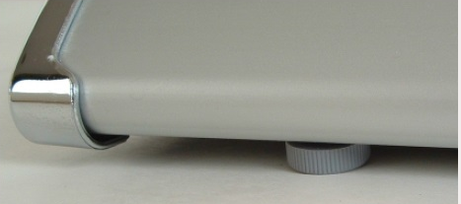  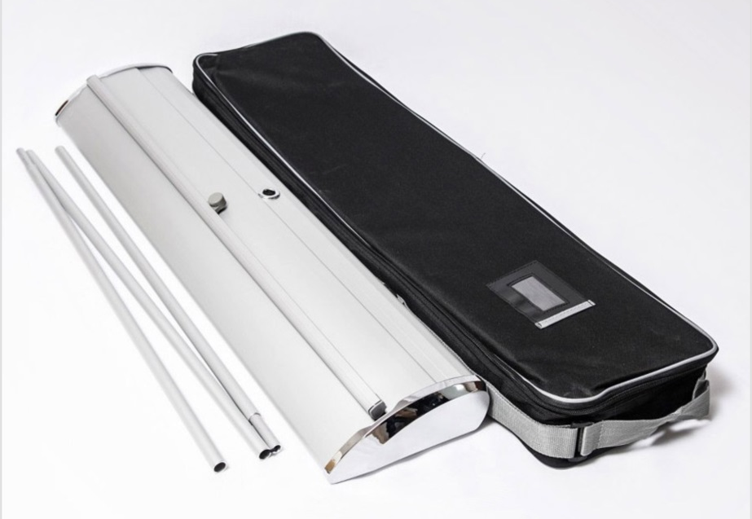
 | Pakowanie | Torba transportowa otwierana z góry.Roll-up pakowany w czarny pokrowiec, wykonany z mocnego, nie drącego się materiału usztywnianego od wewnątrz dodatkowo wszytą wkładką. Pokrowiec wyposażony w dwa rodzaje szarych uchwytów. Na jednej z zewnętrznych stron pokrowca powinna się znajdować mała, przezroczysta kieszonka, w której można umieścić wydrukowany mini projekt roll-upu. Wewnątrz pokrowca miejsce na maszt. Pokrowiec zamykany na suwak umożliwiający spakowanie roll-upu w pozycji poziomej (zdjęcie poniżej).
 | Wycena | 1
 | Szacowany nakład | 25 szt.

B.2 | Banner typu ROLL-UP, wymiary 200x120 cm (wersja premium, black)
 | Wymiary | Wysokość 2000 mm x szer. 1200 mm; +/–10% dopuszczalna tolerancja
 | Surowiec/materiał | materiał: banerowy typu blockout min. 500g, nie falujący na krawędziach, ma certyfikat trudnopalności. Szeroka stabilna kaseta bez nóżek, płyta podłogowa kasety stalowa, profil główny ( obudowa) aluminium 2,5 mm grubości
 | Kolory i technika zadruku/znakowania | Jakość wydruku: 1440 dpi, efekt fotorealistyczny. Wielkość kropli: 2-6 pikolitrów. Druk jednostronny w pełnym kolorze. Projekt nadruku zostanie dostarczony przez Zamawiającego.
 | Dodatkowe informacje | Stopki, regulujące kąt nachylenia kasety – w przypadku postawienia na nierównym podłożu. Maszt bez plastikowego zaczepu, wchodzi bezpośrednio do listwy górnej roll-upu.
 | Ilustracja poglądowa | 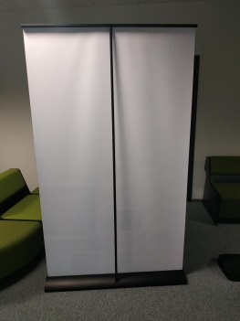  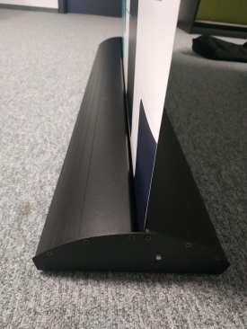  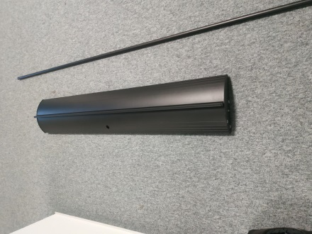
 | Pakowanie | Torba rozsuwana po całej szerokości, mocny poliester, gruba pianka  ( ok. 7 mm) wszyta wewnątrz torby. Torba transportowa otwierana po całej długości. Pokrowiec wyposażony w dwa rodzaje uchwytów. Na jednej z zewnętrznych stron pokrowca powinna się znajdować mała, przezroczysta kieszonka, w której można umieścić wydrukowany mini projekt roll-upu. Wewnątrz pokrowca miejsce na maszty. Pokrowiec zamykany na suwak umożliwiający spakowanie roll-upu w pozycji poziomej (zdjęcie poniżej).  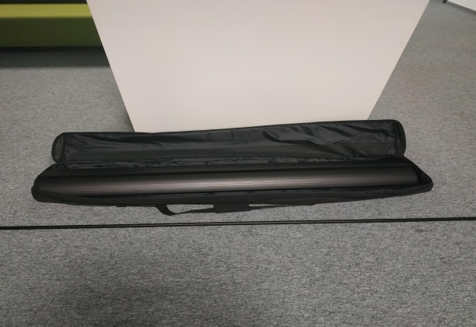
 | Wycena | 1
 | Szacowany nakład | 35 szt.

B.3 | Banner typu ROLL-UP mini, wymiary 45 x 31 cm
 | Wymiary | Wysokość roll-upa z kasetą: 450 mm x szerokość kasety 310 mm;  +/–10% dopuszczalna tolerancja;  Wymiary zadruku: wysokość 428 mm + 8mm chowany display; szerokość 297 mm; +/–10% dopuszczalna tolerancja;
 | Surowiec/ wykorzystany materiał | Rodzaj materiału: Materiał typu block-out z jednej strony, z drugiej matowy. Grubość materiału – 450 g/m2 bez efektu zawijania się boków lub falowania materiału.
 | Kolory i technika zadruku/znakowania | Jakość wydruku: 720 dpi. Bez laminatu.zadruk jednostronny w pełnym kolorze. Projekt nadruku zostanie dostarczony przez Zamawiającego.
 | Wykończenie/oprawa  i uszlachetnienie | Aluminiowy maszt. Dolne stalowe gniazdo obsadzenia masztu. Górne gniazdo obsadzenia masztu z tworzywa sztucznego z wkładem centrującym. Kaseta ze sztywnego, grubego aluminium, bez nóżek, chromowane boki kasety.
 | Dodatkowe informacje | Lekka konstrukcja z możliwością regulacji w pionie. Górna listwa zaciskowa. Składany dwuczęściowy maszt podpierający, z pewnym i niewidoczny od frontu zaczepem. Boki kasety w kształcie łezki z systemem rolującym.
 | Ilustracja poglądowa | 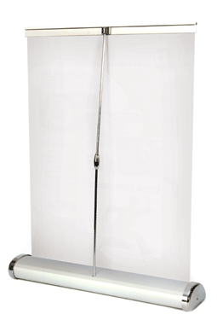
 | Pakowanie | Roll-up pakowany w folię bąbelkową oraz mocne tekturowe pudełko
 | Wycena | 1 sztuka
 | Szacowany nakład | 20 szt.

B.4 | Wymiana plakatu (wraz z drukiem)
B.4a | Druk roll-upa z wymianą techniczną w posiadanej przez zamawiającego w kasecie roll-up typu premium (200x120cm) | Wymiana materiału banerowy typu blockout min. 500g, nie falujący na krawędziach, z użyciem posiadanej kasety typu premium. (opisanej w OPZ)
 | Wycena: | 1
B.4b | Druk roll-upa z wymianą techniczną w posiadanej przez zamawiającego w kasecie roll-up typu standard(200x100cm) | Wymiana materiału banerowy typu blockout min. 500g, nie falujący na krawędziach, z użyciem posiadanej kasety typu standard. (opisanej w OPZ)
 | Wycena: | 1

B.5 | Akcesoria dodatkowe
B.5a | Torba na roll-up 200x100 | Wycena: 1
B.5b | Torba na roll-up 200x120 | Wycena: 1

